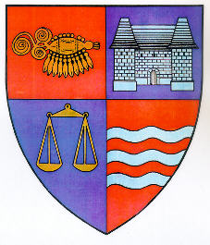

ROMÂNIA
JUDEŢUL MUREŞ
CONSILIUL JUDEŢEAN
___________________________________________________________________
540026, Tîrgu-Mureş, Str. Primăriei nr. 2,
Tel : +(40)2 65 263211, Fax : +(40) 265 268718
http ://www.cjmures.ro, e-mail : cjmures@cjmures.ro

Tîrgu-Mureş, 03. 05. 2007

COMUNICAT DE PRESĂ

Oaspeţi din Montigny-le Bretonneux (Franţa)
în vizită la Consiliul Judeţean Mureş

În perioada 27 – 29 aprilie 2007, o delegaţie a Primăriei Montigny-le Bretonneux (Franţa), condusă de d-nul Primar Michel Laugier, a efectuat o vizită în judeţul Mureş.
În data de 27 aprilie au avut loc întâlniri şi primirea delegaţiei franceze la Consiliul Judeţean Mureş. Cu această ocazie, d-na Preşedinte Lokodi Edita Emőke, d-nul Vicepreşedinte Alexandru Petru Frătean şi d-nul Director Valer Băţaga au subliniat importanţa pe care instituţia noastră o acordă relaţiei de colaborare cu Primăria Montigny-le Bretonneux (Franţa), mai ales acum când România face parte efectiv şi are un cuvânt de spus în marea „Familie europeană”. S-a stabilit apoi programul de schimburi şi proiectele comune ce se vor derula anul acesta.
Programul zilei a mai inclus vizite la: Liceul „Alexandru Papiu Ilarian”, care a iniţiat un proiect cu Liceul Descartes din Montigny; Universitatea „Petru Maior”, care colaborează cu Institutul IUFM din Versailles; precum şi la instituţii culturale din municipiul Tîrgu Mureş.
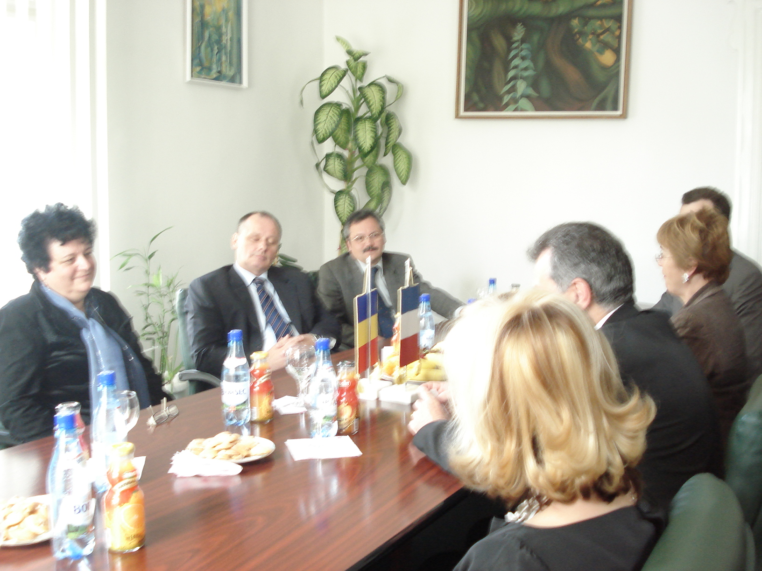

Ziua de 28 aprilie a fost consacrată unor vizite
pe valea Gurghiului, unde membri delegaţiei s-au întâlnit cu reprezentanţi ai administraţiei publice locale şi învăţământului.
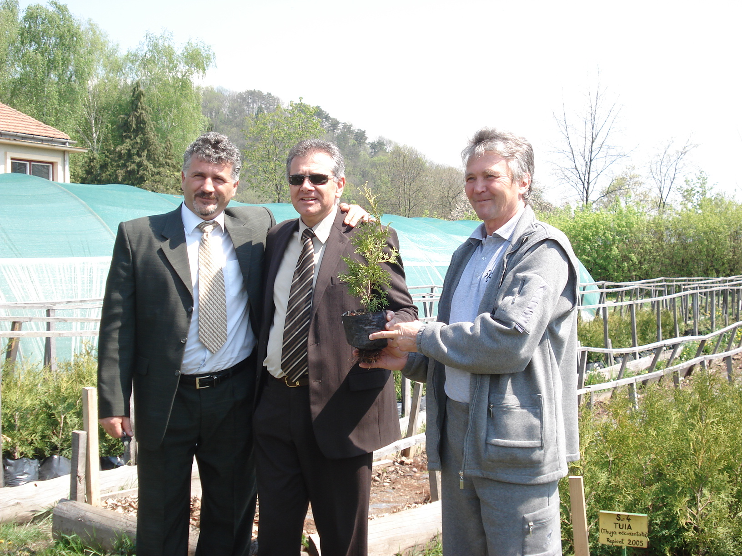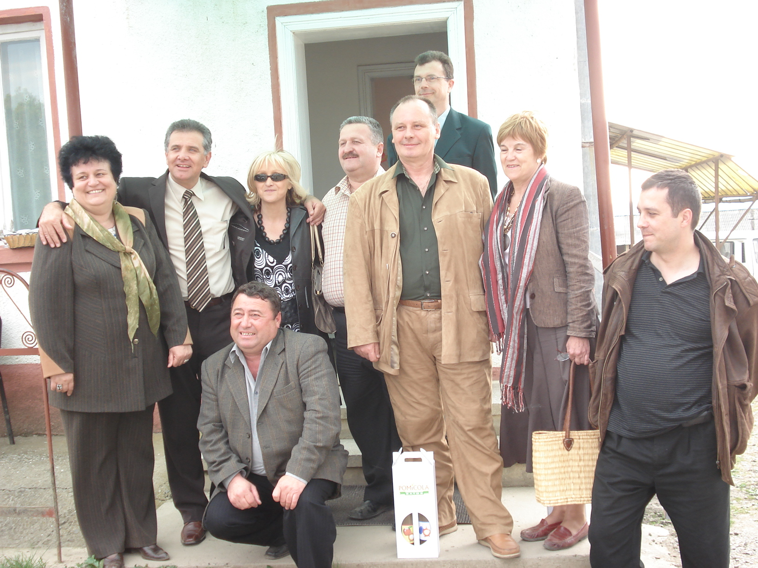

Duminică, 29 aprilie, delegaţia franceză a participat la un eveniment special, la Lunca, unde Primăria a organizat un spectacol de aniversare a 10 ani de la înfrăţirea cu Primăria Montigny-le-Bretonneux.

Delegaţia Primăriei Montigny-le-Bretonneux a fost compusă din:
- D-nul Primar Michel Laugier,
- D-na Agnes Laugier;
- D-na Viceprimar, delegat cu înfrăţirile, Michèle Parent;
- D-nul Director de cabinet Lorrain Merckaert;
- D-nul Pascal Meyer, Director al Liceului Descartes

Preşedinte

Lokodi Edita Emőke

